#### Күні.

#### Сынып :2 «ә»

#### Пән: математика

#### Тақырып:Білімділер сайысы.

#### Сабақтың мақсаты оқушылардың сөздік қорларын молайту,мақал-мәтел,ақын өлеңдерін мәнерлеп айту,мазмұны мен айтылу формасының ерекшелігі жайлы түсінігін жетілдіруді мақсат еткен сайысымызда асыл ойдың құдіреті—шешендік ,мәнді,мағыналы сөздер екенін ұғындыра отырып,тапқырлыққа,алғырлыққа,ойшылдыққа баулу көзделді.

#### Білімділігі:Оқушылардың тілге деген қызығушылығын әр түрлі тапсырмаларды орындау арқылы,пәндер бойынша алған білімдерін саралау күнделікті өмірде қолдана білуге үйрету.

#### Дамытушылығы:Ойлау қабілеттерін дамыта отырып,сөздік қорларын молайту,сөйлеу мәдениетін дамыту.

#### Тәрбиелігі:Оқушыларды топтық жұмыс жасауға,өз ойын еркін айтуға,алға қойған мақсаттарына жетуге тәрбиелеу

#### Сабақ түрі: Сайыс сабақ.

#### Сабақ әдісі : Ой-қозғау,сұрақ-жауап.

#### Сабақ көрнекілігі: Мақал-мәтел,сөз жұмбақтар,қоян, балық,ақындар суреті.

#### Сабақтың барысы:

#### Ұйымдастыру кезеңі.

#### Мақал-мәтел жалғасын табу.

#### Қоянға көмек.

#### Ақындар өлеңі.

#### Балық аулау ойыны.

#### Сөз жұмбақ

#### Қайырлы күн,құрметке ұстаздар мен білімге құштар жас өрендер«адам бойындағы байлықтың ең тамшысы білім»деген екен шығыс ғұламасы Әбу Райхан Әл Беруни.Ендеше 2 –клас арасында өткелі отырған білімділер сайысына қош келіпсіздер.Осы сайысымызды ашу үшін сөз кезегін мектебіміздің оқу ісі жөніндегі орынбасары Уразтаева Ә.Қ берсек деп,бүгінгі сайысымызды бастасақ.Сайысымыздағы қатысып отырған топтармен таныстырып кетсем.Бұл сайыста Алғырлар және Тапқырлар топтары.

## Мақал –мәтел жалғасын табу.

## Ашу дұшпан –ақыл дос

## Ақылыңа ақыл қос.

## Талап тұлпар

## Білім сұңқар.

## Көз көру үшін

## Ой білу үшін.

## Әріптен білім

## Әліппеден ғылым.

## Ақыл озбайды

## Білім тозбайды.

## Мектеп кеме

## Білім теңіз.

## Оқымаған ділгір.

## Білім іздеген өсер

## Бүлік іздеген өшер.

## Тіл көңілдің кілті.

## Қоянға көмек

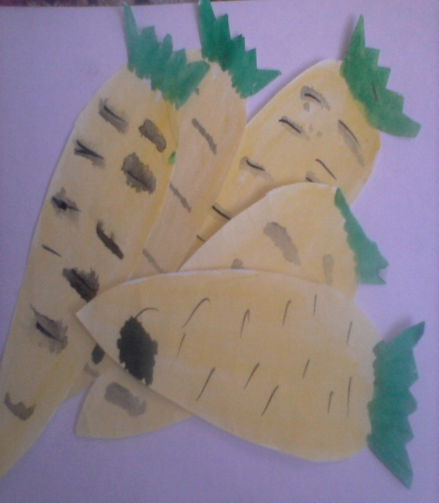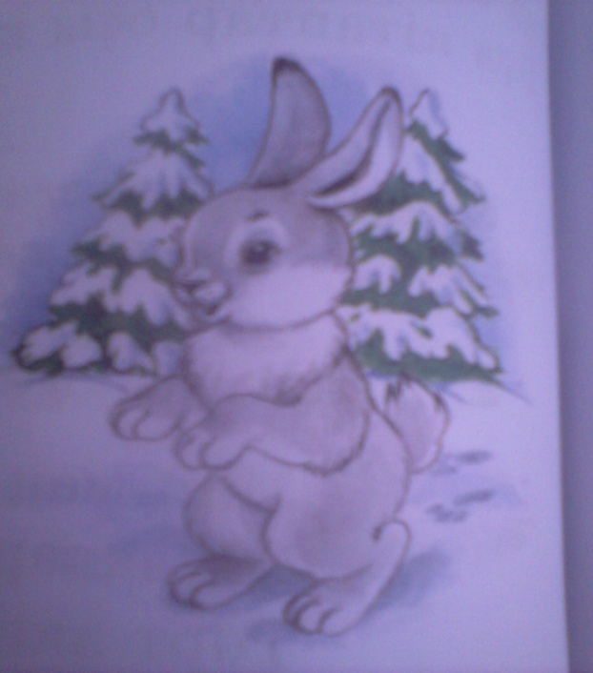

#### Балалар бізге қоян қонаққа келіпті.Қоян сәбізді жақсы көреді,біз қоянға мына егістен сәбіз теріп берейік.Қай топ көп теріп береді екен

#### 10+12 9+9

#### 12+10 18-9

#### 22-10 12-6

#### 30+20 18+3

#### 50-30 21-3

#### Өлеңді мәнерлеп айту:

#### Балалар біз мына ақындардың өлеңдерін жаттаған едік,қане қай топ ақындар өлеңдерін мәнерлеп айтып береді.

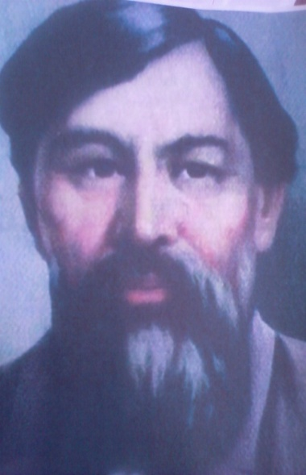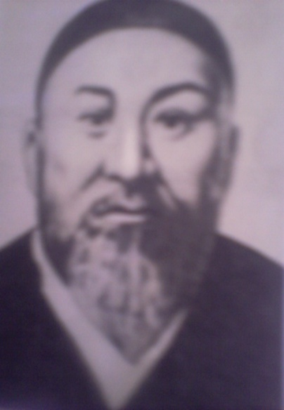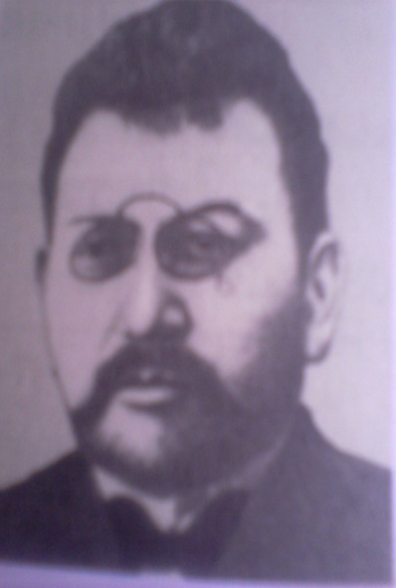

#### Балық аулау ойыны





#### Біз бүгін бұл ойын арқылы қазақ тілі пәнінен қай топ ережелерді көп жаттағанын осы ойын арқылы бақылап отырамыз.

#### Сергіту сәті.

#### Ал енді бойымызды серіктіріп алсақ,барлығымыз Оразбекованың Аружанның орындауындағы «қазақ биін»тамашаласақ.

#### Сөз жұмбақ.

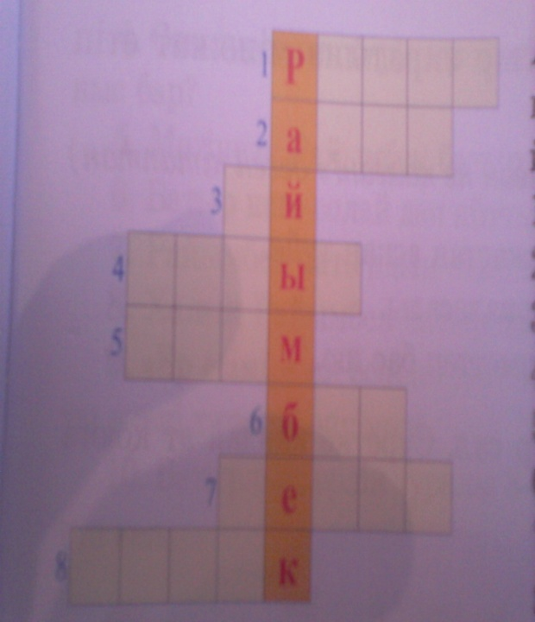 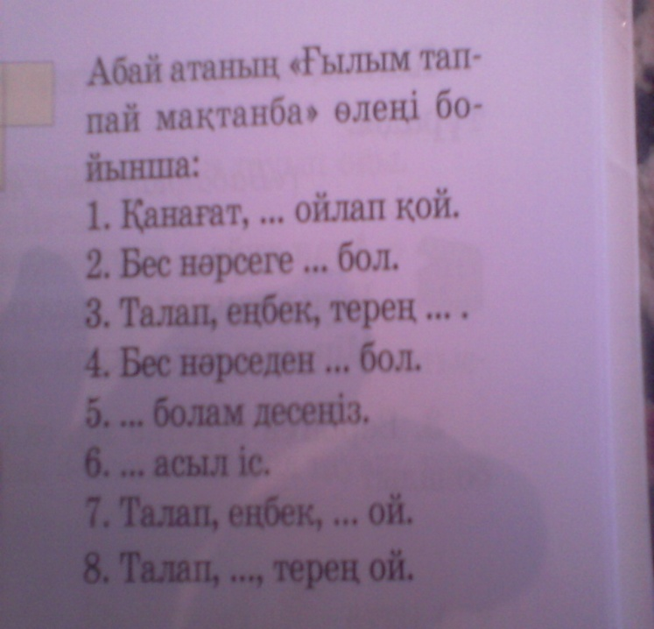

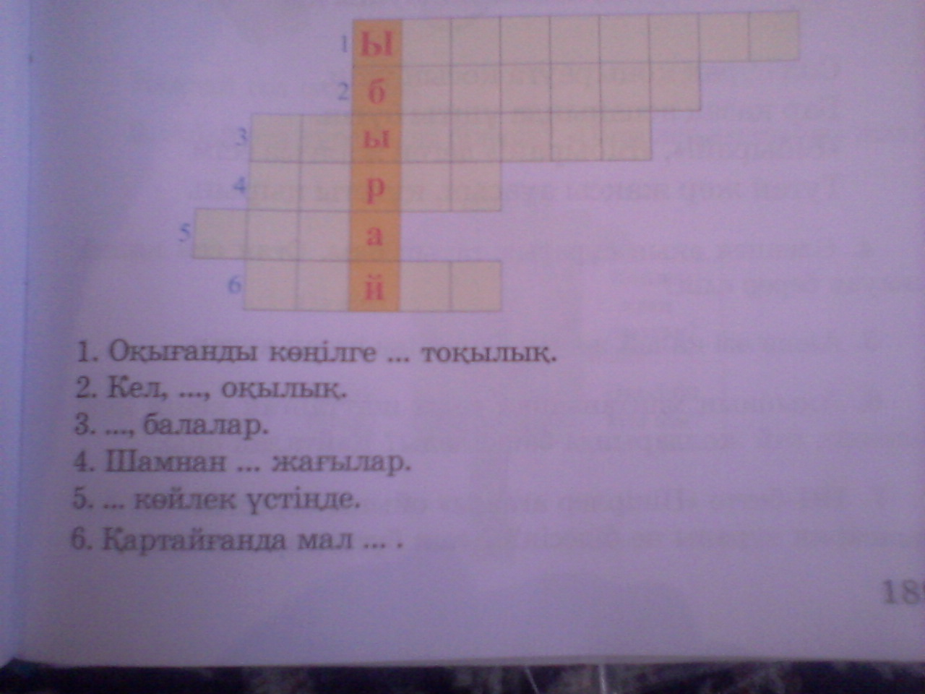

#### Үміт күтіп кейінгі ұрпақ жастардан

#### Сенім арту бабалардан басталған.

#### Білім алу мойындату әлемге жастар үшін басты арман

#### Дей келе бүгінгі жарысымыздың қорытындысын анықтау үшін әділ қазыларға берейік.